Приложение 3
Представление команд
Название | 1 команда | 2 команда
 | «Одуванчик» | «Глобус»
Эмблема | 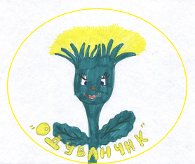 | 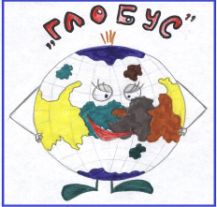
Девиз | «Держаться вместе, чтоб не сдуло!» | Команда наша «Глобус» называется.  А глобус, знают все, вокруг оси своей вращается.  И мы на месте не стоим,  Природе пользу принести хотим
Приветствие | Добрый день и добрый час!  Мы приветствуем всех вас!  Повод важный нас собрал –  Урок – соревнование настал!  Будем с вами состязаться,  Чуть страшновато нам, признаться.  Всё остальное нипочём.  Постараемся не ударить в грязь лицом!  Надеемся, удача не покинет,  Вдруг повезёт – жюри за что-нибудь  Лишний балл-другой накинет.  Это конечно лишь шутка, а если всерьёз,  Чтоб не было слёз и обид,  Короче, не вешать нос!  Всем присутствующим желаем  Хорошего настроения,  А себе и соперникам –  Побольше везения! | Не могли мы дождаться утра,  Наконец наступила игры пора!  Хотим начать соревноваться,  Идти к победе, не сдаваться.  И соперникам желаем удачи,  Но только после нас, а не иначе!  Жюри, конечно, всё рассудит.  Какое решение примет, так оно и будет!

